UiEditor使用指南

根窗口，父窗口，子窗口
在同一个ini文件里，有且只有一个父窗口为(Lowest,Normal,Topmost)之一的根窗口。而其它窗口必须是它的子窗口，孙子窗口等等。子窗口的焦点区域不会超出父窗口的范围。
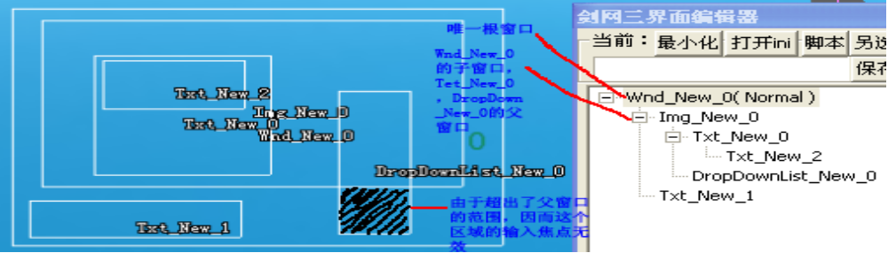 图: 窗口及其之间的关系
注意事项：一般情况下，子窗口的范围不应该超出父窗口的范围。

虚窗口(WndWindow)
虚窗口只是没有任何东西一个窗口，但是有输入焦点。虚窗口不常用，可能用于有些地方需要它作为根窗口。
创建虚窗口：单击 “新添” ，在弹出菜单中选择“虚窗口 (WndWindow)”。

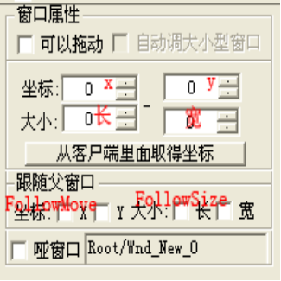
图：虚窗口属性编辑面板
虚窗口的Key值(等号后是默认值)：
._WndType=WndWindow //窗口类型，值为WndWindow时是虚窗口。
._Parent=Normal //父窗口名，为(Normal,Lowest,Topmost)之一时为根窗口。
Left=0 //窗口左边位置，相当于x 。(相对坐标，相对于父窗口的位置)
Top=0 //窗口右边位置，相当于y 。(相对坐标，相对于父窗口的位置)
Width=0 //窗口宽。
Height=0 //窗口高。
Moveable=0 //窗口是不是可以拖动：0----不可以，1----可以。
FollowMove=0,0 //窗口是不是跟随父窗口的(x,y)移动：0----不跟随，1----跟随。
FollowSize=0,0 //窗口是不是跟随父窗口的(width,Height)移动：0----不跟随，1----跟随。
DummyWnd=0 //是不是哑窗口（只有大小坐标的窗口）：0----是，1---不是。

图形窗口(WndImage)
图形窗口是一个以一帧图像作为窗体的窗口。常用于显示一幅静态的图像。
创建图形窗口：单击 “新添” ，在弹出菜单中选择“图形窗口 (WndImage)”。
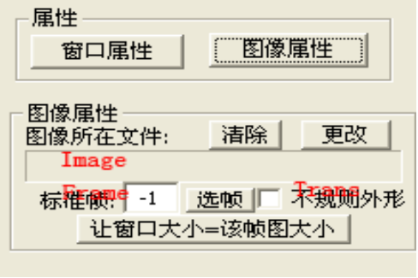
图：图形窗口的属性编辑面板
它的属性面板有两部分构成：1，窗口属性-----与虚窗口完全一致。2，图像属性，这里可以编辑修改有关图像方面的性质，比如图像文件，标准帧等。
图形窗口的Key值(等号后是默认值)：
._WndType= WndImage //窗口类型，值为WndImage时是图形窗口。
._Parent=Normal //父窗口名，为(Normal,Lowest,Topmost)之一时为根窗口。
Left=0 //窗口左边位置，相当于x 。(相对坐标，相对于父窗口的位置)
Top=0 //窗口右边位置，相当于y 。(相对坐标，相对于父窗口的位置)
Width=0 //窗口宽。
Height=0 //窗口高。
Moveable=0 //窗口是不是可以拖动：0----不可以，1----可以。
FollowMove=0,0 //窗口是不是跟随父窗口的(x,y)移动：0----不跟随，1----跟随。
FollowSize=0,0 //窗口是不是跟随父窗口的(width,Height)移动：0----不跟随，1----跟随。
DummyWnd=0 //是不是哑窗口（只有大小坐标的窗口）：0----是，1---不是。

Trans=0 //是不是有不规则外形，这项是保留项（可能会被舍弃），一般不用。
Image= //图像路径和文件名
Frame=-1 //图像帧数，也就是第几幅图像。默认为-1，表示没选择图像。
GrayColor=0 //保留项（被舍弃），默认为0。不能编辑。

注意：图像文件名只能是后缀为“.UiTex”的文件。“.UiTex”的生成请使用“MergeTga”工具，具体使用方法请阅读说明文档。

文字条(WndText)
文字条是一种用于显示一段文字的窗口。
创建文字条：单击 “新添” ，在弹出菜单中选择“文字条 (WndText)”。
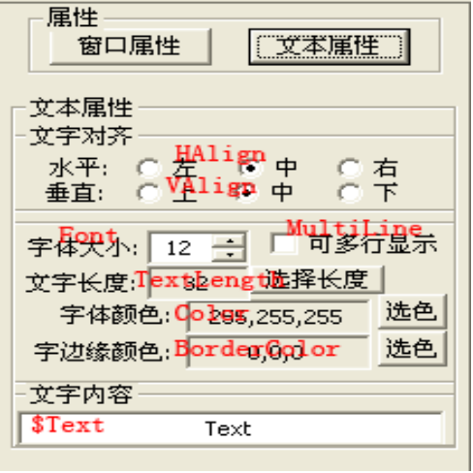
图：文字条的属性编辑面板
它的属性面板有两部分构成：1，窗口属性-----与虚窗口完全一致。2，文本属性，这里可以编辑修改有关文本方面的性质，比如字体大小，文字内容等。
文字条的Key值(等号后是默认值)：
._WndType= WndText //窗口类型，值为WndText时是文字条。
._Parent=Normal //父窗口名，为(Normal,Lowest,Topmost)之一时为根窗口。
Left=0 //窗口左边位置，相当于x 。(相对坐标，相对于父窗口的位置)
Top=0 //窗口右边位置，相当于y 。(相对坐标，相对于父窗口的位置)
Width=0 //窗口宽。
Height=0 //窗口高。
Moveable=0 //窗口是不是可以拖动：0----不可以，1----可以。
FollowMove=0,0 //窗口是不是跟随父窗口的(x,y)移动：0----不跟随，1----跟随。
FollowSize=0,0 //窗口是不是跟随父窗口的(width,Height)移动：0----不跟随，1----跟随。
DummyWnd=0 //是不是哑窗口（只有大小坐标的窗口）：0----是，1---不是。

Font=12 //字体大小，12-16（可能以后会改变，采用新的字体字库）。
HAlign=1 //水平对齐，0---左对齐，1-----居中对齐，2----右对齐。
VAlign=1 //垂直对齐，0---上对齐，1-----居中对齐，2-----下对齐。
TextLength=32 //文字长度，有32，80，258，512，1024可供选择。
Color=255,255,255 //字体颜色。
BorderColor=0,0,0 //字体边缘颜色。
$Text=Text //文字内容。不允许又换行符存在。
MultiLine=0 //是否多行显示，0-----不是多行，1-----多行显示。

注意：文字不能超出1024字节。

按钮(WndButton)
按钮是只有图没有文字的窗口，用于控制，经常用到。
创建按钮：单击 “新添” ，在弹出菜单中选择“按钮 (WndButton)”。
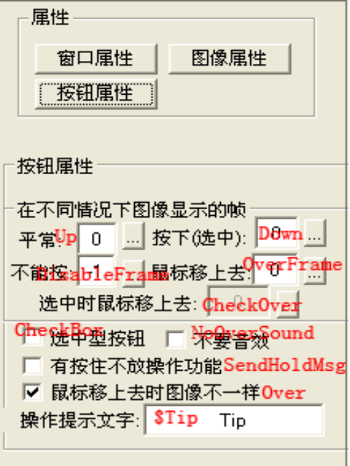
图：按钮的属性编辑面板
它的属性面板有三部分构成：1，窗口属性-----与虚窗口完全一致。2，图像属性，这里可以编辑修改有关图像方面的性质，比如图像文件，标准帧（就是按钮的任意一帧）等。3，按钮属性，这里用于编辑按钮的各种性质，比如操作提示，不同状态的帧数啊，等等。
按钮的Key值(等号后是默认值)：
._WndType= WndButton //窗口类型，值为WndButton时是按钮。
._Parent=Normal //父窗口名，为(Normal,Lowest,Topmost)之一时为根窗口。
Left=0 //窗口左边位置，相当于x 。(相对坐标，相对于父窗口的位置)
Top=0 //窗口右边位置，相当于y 。(相对坐标，相对于父窗口的位置)
Width=0 //窗口宽。
Height=0 //窗口高。
Moveable=0 //窗口是不是可以拖动：0----不可以，1----可以。
FollowMove=0,0 //窗口是不是跟随父窗口的(x,y)移动：0----不跟随，1----跟随。
FollowSize=0,0 //窗口是不是跟随父窗口的(width,Height)移动：0----不跟随，1----跟随。
DummyWnd=0 //是不是哑窗口（只有大小坐标的窗口）：0----是，1---不是。

Trans=0 //是不是有不规则外形，这项是保留项（可能会被舍弃），一般不用。
Image= //图像路径和文件名
Frame=-1 //图像帧数，也就是第几幅图像。默认为-1，表示没选择图像。
GrayColor=0 //保留项（被舍弃），默认为0。不能编辑。

Up=0 //当鼠标没有移上去，该按钮也没有被选中（选中型按钮）时显示图像的帧数。
Down=0 //按钮被按下时显示的帧数。
DisableFrame=-1 //当按钮处于不能按状态时显示的帧数。
NoOverSound=0 //鼠标移动到按钮上有没有声音。0---没有，1---有。
Over=1 //鼠标移上去是不是显示不同的帧。0----不是，1-----是。
OverFrame=0 //鼠标移上去时显示的帧数（当Over=1时）。
CheckBox=0 //是不是选中型按钮。0---不是，1---是。
CheckOver=0 //选中时鼠标移上去显示的帧数（CheckBox=1）。
SendHoldMsg=0 //有无按住不放的操作。0---没有，1—有。
$Tip=Tip //操作提示文字，不能超过32个字节。

注意：图像文件名只能是后缀为“.UiTex”的文件。“.UiTex”的生成请使用“MergeTga”工具，具体使用方法请阅读说明文档。

带文字按钮(WndLabeledBtn)
带文字按钮是有图有文字，文字位于图上的按钮。
创建带文字按钮：单击 “新添” ，在弹出菜单中选择“带文字按钮 (WndLabeledBtn)”。
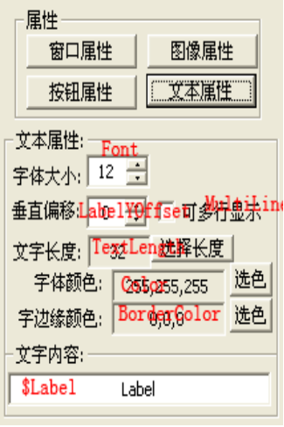
图：带文字按钮的属性编辑面板
它的属性面板有四部分构成：1，窗口属性-----与虚窗口完全一致。2，图像属性，这里可以编辑修改有关图像方面的性质，比如图像文件，标准帧（就是按钮的任意一帧）等。3，按钮属性，这里用于编辑按钮的各种性质，比如操作提示，不同状态的帧数啊，等等。4，文本属性，这里可以编辑按钮上显示文字的性质，比如文字内容字体等等。

带文字按钮的Key值(等号后是默认值)：
._WndType= WndLabeledBtn //窗口类型，值为WndLabeledBtn时是带文字按钮。
._Parent=Normal //父窗口名，为(Normal,Lowest,Topmost)之一时为根窗口。
Left=0 //窗口左边位置，相当于x 。(相对坐标，相对于父窗口的位置)
Top=0 //窗口右边位置，相当于y 。(相对坐标，相对于父窗口的位置)
Width=0 //窗口宽。
Height=0 //窗口高。
Moveable=0 //窗口是不是可以拖动：0----不可以，1----可以。
FollowMove=0,0 //窗口是不是跟随父窗口的(x,y)移动：0----不跟随，1----跟随。
FollowSize=0,0 //窗口是不是跟随父窗口的(width,Height)移动：0----不跟随，1----跟随。
DummyWnd=0 //是不是哑窗口（只有大小坐标的窗口）：0----是，1---不是。

Trans=0 //是不是有不规则外形，这项是保留项（可能会被舍弃），一般不用。
Image= //图像路径和文件名
Frame=-1 //图像帧数，也就是第几幅图像。默认为-1，表示没选择图像。
GrayColor=0 //保留项（被舍弃），默认为0。不能编辑。

Up=0 //当鼠标没有移上去，该按钮也没有被选中（选中型按钮）时显示图像的帧数。
Down=0 //按钮被按下时显示的帧数。
DisableFrame=-1 //当按钮处于不能按状态时显示的帧数。
NoOverSound=0 //鼠标移动到按钮上有没有声音。0---没有，1---有。
Over=1 //鼠标移上去是不是显示不同的帧。0----不是，1-----是。
OverFrame=0 //鼠标移上去时显示的帧数（当Over=1时）。
CheckBox=0 //是不是选中型按钮。0---不是，1---是。
CheckOver=0 //选中时鼠标移上去显示的帧数（CheckBox=1）。
SendHoldMsg=0 //有无按住不放的操作。0---没有，1—有。
$Tip=Tip //操作提示文字，不能超过32个字节。

Font=12 //字体大小，12-16（可能以后会改变，采用新的字体字库）。
TextLength=32 //文字长度，有32，80，258，512，1024可供选择。
Color=255,255,255 //字体颜色。
BorderColor=0,0,0 //字体边缘颜色。
$Label=Label //文字内容。不允许又换行符存在。
MultiLine=0 //是否多行显示，0-----不是多行，1-----多行显示。
LabelYOffset=0 //文字偏离窗口顶部的距离。

只有文字的按钮(WndPureTextButton)
只有文字的按钮是没有图像，只有文字的按钮。
创建只有文字的按钮：单击 “新添” ，在弹出菜单中选择“只有文字的按钮 (WndPureTextButton)”。
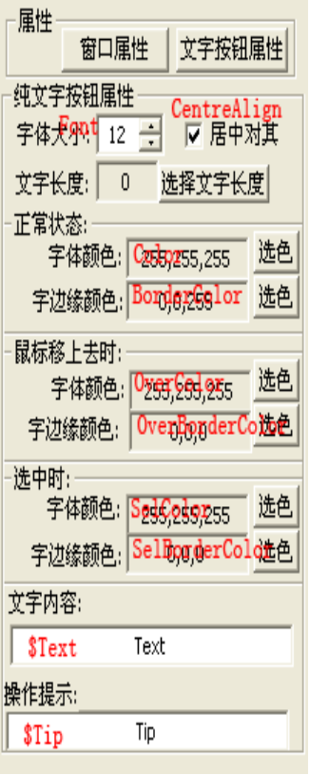
图：只有文字的按钮的属性编辑面板
它的属性面板有两部分构成：1，窗口属性-----与虚窗口完全一致。2，文字按钮属性，这里用于编辑文字按钮的各种性质，比如操作提示，按钮的文字内容，等等。

只有文字的按钮的Key值(等号后是默认值)：
._WndType= WndPureTextButton //窗口类型，值为WndPureTextButton时是只有文字//的按钮。
._Parent=Normal //父窗口名，为(Normal,Lowest,Topmost)之一时为根窗口。
Left=0 //窗口左边位置，相当于x 。(相对坐标，相对于父窗口的位置)
Top=0 //窗口右边位置，相当于y 。(相对坐标，相对于父窗口的位置)
Width=0 //窗口宽。
Height=0 //窗口高。
Moveable=0 //窗口是不是可以拖动：0----不可以，1----可以。
FollowMove=0,0 //窗口是不是跟随父窗口的(x,y)移动：0----不跟随，1----跟随。
FollowSize=0,0 //窗口是不是跟随父窗口的(width,Height)移动：0----不跟随，1----跟随。
DummyWnd=0 //是不是哑窗口（只有大小坐标的窗口）：0----是，1---不是。

Font=12 //字体大小，12-16（可能以后会改变，采用新的字体字库）。
CentreAlign=1 //居中对齐。0---不居中对齐，1----居中对齐。
Color=255,255,255 //字体颜色。
BorderColor=0,0,255 //字体边缘颜色。
OverColor=255,255,255 //鼠标移上去时文字的颜色。
OverBorderColor=0,0,0 //鼠标移上去时文字边框颜色。
SelColor=255,255,255 //选中时，文字颜色。
SelBorderColor=0,0,0 //选中时，文字边框颜色
$Text=Text //文字内容。
$Tip=Tip //操作提示。不能超过32个字节。

列表窗口(WndList)
列表窗口用于列出一系列文字条让玩家选择。
创建列表窗口：单击 “新添” ，在弹出菜单中选择“列表窗口(WndList)”。

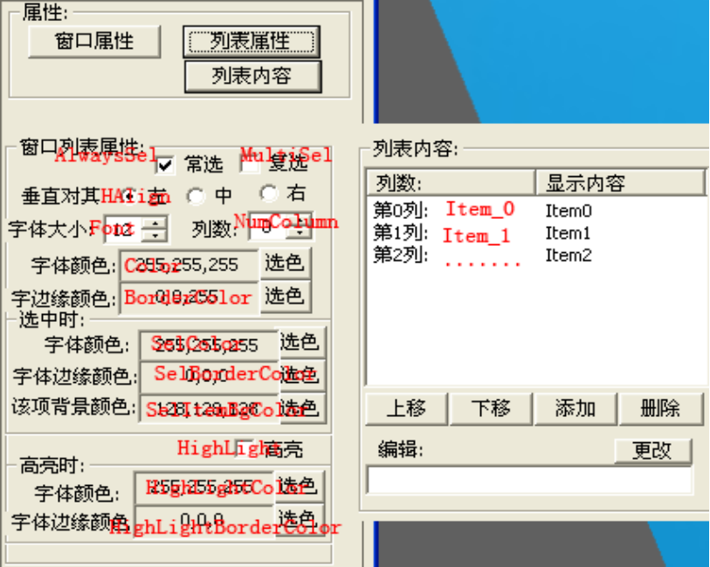
图：列表窗口的编辑属性面板
它的属性面板有三部分构成：1，窗口属性-----与虚窗口完全一致。2，列表属性，这里用于编辑列表的各种性质，比如字体大小，选中项颜色，等等。3，列表内容，可以指定列表显示的内容，也可以放在脚本里指明。

列表窗口的Key值(等号后是默认值)：
._WndType= WndList //窗口类型，值为WndList时是列表窗口。
._Parent=Normal //父窗口名，为(Normal,Lowest,Topmost)之一时为根窗口。
Left=0 //窗口左边位置，相当于x 。(相对坐标，相对于父窗口的位置)
Top=0 //窗口右边位置，相当于y 。(相对坐标，相对于父窗口的位置)
Width=0 //窗口宽。
Height=0 //窗口高。
Moveable=0 //窗口是不是可以拖动：0----不可以，1----可以。
FollowMove=0,0 //窗口是不是跟随父窗口的(x,y)移动：0----不跟随，1----跟随。
FollowSize=0,0 //窗口是不是跟随父窗口的(width,Height)移动：0----不跟随，1----跟随。
DummyWnd=0 //是不是哑窗口（只有大小坐标的窗口）：0----是，1---不是。

NumColumn=0 //？？还不是很清楚这项是干什么的，应该是要不要每列前加数字标志。
Font=12 //字体大小，12-16（可能以后会改变，采用新的字体字库）。
AlwaysSel=1 //常选，0---常选，1----不常选。
HAlign=0 //垂直对齐。0---居左对齐，1----居中对齐，2---居右对齐。
Color=255,255,255 //字体颜色。
BorderColor=0,0,255 //字体边缘颜色。
SelColor=255,255,255 //选中时，文字颜色。
SelBorderColor=0,0,0 //选中时，文字边框颜色。
SelItemBgColor=128,128,128 //选中项背景颜色值。
HighLight=0 //是否有高光。
HighLightColor=255,255,255 //高光颜色值。
HighLightBorderColor=0,0,0 //高光背景颜色值。
MultiSel=0 //是否允许复选 0----不允许，1---允许。
ItemNum=3 //现在有多少列表项。
Item_0=Item0 //列表项0的文字内容。
Item_1=Item1 //列表项1的文字内容。
Item_2=Item2 //------列表项n的文字内容。

注意：现在列表项的内容是放在ini文件里面的，但是以后加入自动生成脚本会添加到脚本中，所以这个列表如果不是在编辑器中大开始看不到列表项的内容的。

下拉菜单列表窗口(WndList2)
下拉菜单列表窗口相当于Windows中的下拉菜单。
创建下拉菜单列表窗口：单击 “新添” ，在弹出菜单中选择“下拉菜单列表窗口(WndList2)”。

滚动条(WndSrollBar)
滚动条多用于更其它窗口组合使用，比如与列表窗口等等。
创建滚动条：单击 “新添” ，在弹出菜单中选择“滚动条(WndScrollBar)”。然后创建一个按钮(WndButton)---这个按钮就是滑块，编辑完按钮后，把该按钮的父窗口设为滚动条(最好把它的位置设为0,0)。
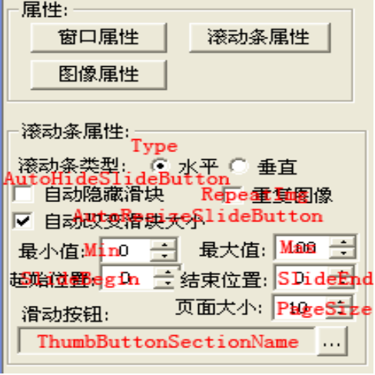
图：滚动条的属性编辑面板
它的属性面板有三部分构成：1，窗口属性-----与虚窗口完全一致。2，图像属性，这里是用来编辑设置滑轨的图像的。3，滚动条的属性，用于设置滚动条的各种性质。
滚动条的Key值(等号后是默认值)：
._WndType= WndScrollBar //窗口类型，值为WndScrollBar时是滚动条。
._Parent=Normal //父窗口名，为(Normal,Lowest,Topmost)之一时为根窗口。
Left=0 //窗口左边位置，相当于x 。(相对坐标，相对于父窗口的位置)
Top=0 //窗口右边位置，相当于y 。(相对坐标，相对于父窗口的位置)
Width=0 //窗口宽。
Height=0 //窗口高。
Moveable=0 //窗口是不是可以拖动：0----不可以，1----可以。
FollowMove=0,0 //窗口是不是跟随父窗口的(x,y)移动：0----不跟随，1----跟随。
FollowSize=0,0 //窗口是不是跟随父窗口的(width,Height)移动：0----不跟随，1----跟随。
DummyWnd=0 //是不是哑窗口（只有大小坐标的窗口）：0----是，1---不是。

Trans=0 //是不是有不规则外形，这项是保留项（可能会被舍弃），一般不用。
Image= //图像路径和文件名
Frame=-1 //图像帧数，也就是第几幅图像。默认为-1，表示没选择图像。
GrayColor=0 //保留项（被舍弃），默认为0。不能编辑。

Type=0 //滚动条类型， 0----水平，1----垂直。
AutoHideSlideButton=0 //要不要自动隐藏滑块，0---不，1----自动隐藏。
AutoResizeSlideButton=1 //要不要当滑轨与滑块大小不匹配时自动改变滑块大小，//0---不自动更改，1----自动更改。
RepeatImg=0 //当窗口大小比滑轨图像大的时候，要不要重复绘制该图像。
//0----不要，1-----需要。
Min=0 //滑块在起始位置时，代表的值。
Max=100 //滑块在结束位置时，代表的值。
PageSize=10 //每一页直的大小。
SlideBegin=0 //滑块起始位置（像素）。
SlideEnd=0 //滑块结束位置（像素）。
ThumbButtonSectionName= //滑动按钮的名字。
注意：滑块的父窗口一定要是滚动条。

文字编辑框(WndEdit)
文字编辑框是让用户输入文本的窗口。
创建文字编辑框：单击 “新添” ，在弹出菜单中选择“文字编辑框(WndEdit)”。
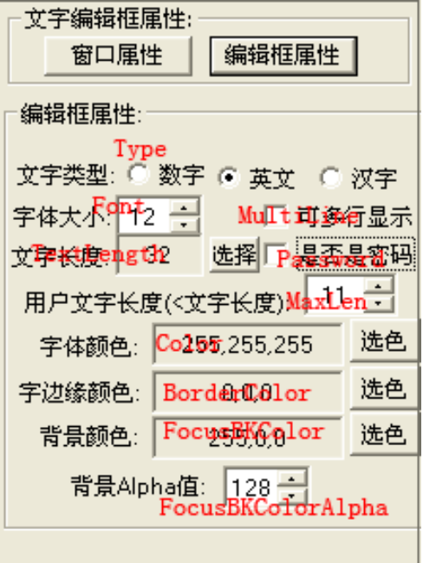
图：文字编辑框属性编辑面板。
它的属性面板有两部分构成：1，窗口属性-----与虚窗口完全一致。2，编辑框属性，用来设置编辑框的各种属性的，比如是否是让用户输入密码等等。
文字编辑框的Key值(等号后是默认值)：
._WndType= WndEdit //窗口类型，值为WndEdit时是文字编辑框。
._Parent=Normal //父窗口名，为(Normal,Lowest,Topmost)之一时为根窗口。
Left=0 //窗口左边位置，相当于x 。(相对坐标，相对于父窗口的位置)
Top=0 //窗口右边位置，相当于y 。(相对坐标，相对于父窗口的位置)
Width=0 //窗口宽。
Height=0 //窗口高。
Moveable=0 //窗口是不是可以拖动：0----不可以，1----可以。
FollowMove=0,0 //窗口是不是跟随父窗口的(x,y)移动：0----不跟随，1----跟随。
FollowSize=0,0 //窗口是不是跟随父窗口的(width,Height)移动：0----不跟随，1----跟随。
DummyWnd=0 //是不是哑窗口（只有大小坐标的窗口）：0----是，1---不是。

Type=0 //输入文字类型，0---只有数字，1----英文和数字，
//2----数字，英文，汉字都可以。
TextLength=32 //文字长度。
MaxLen=-1 //留给用户的文字长度，必须小于文字长度，-1表示不限制。
Color=255,255,255 //文字颜色。
BorderColor=0,0,0 //文字边框颜色。
Font=12 //字体大小。12---16，可能以后会更改。
FocusBKColor=255,0,0 //编辑框背景颜色。
FocusBKColorAlpha=128 //编辑框背景颜色的Alpha值。

信息列表框(WndMessageListBox)

滚动信息列表框(WndScrollMessageListBox)

半透明阴影窗口(WndShadow)

带边框半透明窗口(WndPicFrameShadow)

树型列表(WndTreeList)

带前缀的文字条(WndPrefixText32)
带前缀的文字条用于文字条需要由两部分组成，比如：“金钱 100”的情况。
创建带前缀的文字条：单击 “新添” ，在弹出菜单中选择“带前缀的文字条(WndPrefixText32)”。
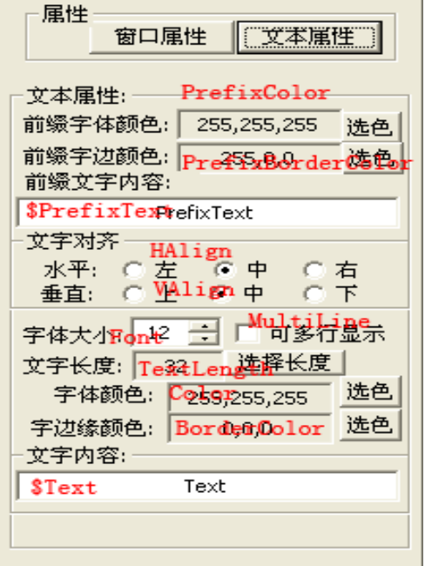
图：带前缀的文字条属性编辑面板
它的属性面板有两部分构成：1，窗口属性-----与虚窗口完全一致。2，文本属性，这里可以设置前缀文字，和文字的属性，包括他么的内容。
带前缀的文字条的Key值(等号后是默认值)：
._WndType= WndPrefixText32 //窗口类型，为WndPrefixText32时是带前缀的文字条。
._Parent=Normal //父窗口名，为(Normal,Lowest,Topmost)之一时为根窗口。
Left=0 //窗口左边位置，相当于x 。(相对坐标，相对于父窗口的位置)
Top=0 //窗口右边位置，相当于y 。(相对坐标，相对于父窗口的位置)
Width=0 //窗口宽。
Height=0 //窗口高。
Moveable=0 //窗口是不是可以拖动：0----不可以，1----可以。
FollowMove=0,0 //窗口是不是跟随父窗口的(x,y)移动：0----不跟随，1----跟随。
FollowSize=0,0 //窗口是不是跟随父窗口的(width,Height)移动：0----不跟随，1----跟随。
DummyWnd=0 //是不是哑窗口（只有大小坐标的窗口）：0----是，1---不是。

Font=12 //字体大小（包括前缀文字和文字）。12-16，以后可能会更改。
HAlign=1 //水平对齐，0---左对齐，1---居中对齐，2----右对齐。
VAlign=1 //垂直对其，0---顶部对齐，1---居中对齐，2---底部对齐。
TextLength=32 //文字长度。
Color=255,255,255 //文字颜色。
BorderColor=0,0,0 //文字边框颜色。
$Text=Text //文字内容。
MultiLine=0 //文字是不是可以多行显示。
$PrefixText=PrefixText //前缀文字内容，前缀文字不能超过32字节。
PrefixColor=255,255,255 //前缀文字颜色。
PrefixBorderColor=255,0,0 //前缀文字边框颜色。

带滚动条的树形列表(WndScrollTreeList)

百分比阴影条(WndShadowMaskValueImage)

可移动图像窗口(WndMovingImage)

动画显示窗口(WndShowAnimate)

百分比图像(WndValueImage)

页面(WndPage)

页面设置(WndPageSet)

图文(WndRichText)
图文是支持图形文本动画混排的窗口。
创建图文：单击 “新添” ，在弹出菜单中选择“图文(WndRichText)”。
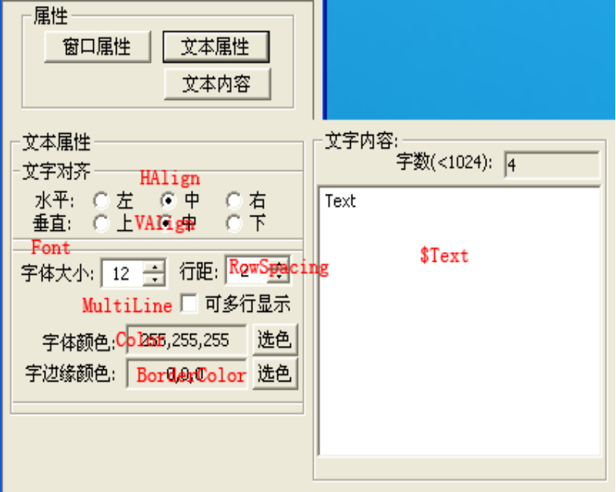
图：图文的属性编辑界面
它的属性面板有三部分构成：1，窗口属性-----与虚窗口完全一致。2，文本属性，文本里面的一般属性。3，文本内容，文字内容，可以是图文，动画等等。

图文的Key值(等号后是默认值)：
._WndType= WndRichText //窗口类型，为WndRichText时是图文。
._Parent=Normal //父窗口名，为(Normal,Lowest,Topmost)之一时为根窗口。
Left=0 //窗口左边位置，相当于x 。(相对坐标，相对于父窗口的位置)
Top=0 //窗口右边位置，相当于y 。(相对坐标，相对于父窗口的位置)
Width=0 //窗口宽。
Height=0 //窗口高。
Moveable=0 //窗口是不是可以拖动：0----不可以，1----可以。
FollowMove=0,0 //窗口是不是跟随父窗口的(x,y)移动：0----不跟随，1----跟随。
FollowSize=0,0 //窗口是不是跟随父窗口的(width,Height)移动：0----不跟随，1----跟随。
DummyWnd=0 //是不是哑窗口（只有大小坐标的窗口）：0----是，1---不是。

Font=12 //字体大小。12-16，以后可能会更改。
HAlign=1 //水平对齐，0---左对齐，1---居中对齐，2----右对齐。
VAlign=1 //垂直对其，0---顶部对齐，1---居中对齐，2---底部对齐。
RowSpacing=2 //行距(像素)。
Color=255,255,255 //文字颜色。
BorderColor=0,0,0 //文字边框颜色。
$Text=Text //文字内容。字节数不能超过1024。
MultiLine=0 //文字是不是可以多行显示。

带滚动条的图文(WndScrollRichText)
带滚动条的图文是把滚动条和图文绑在一起，形成可以滚动显示的图文。
创建带滚动条的图文：单击 “新添” ，在弹出菜单中选择“带滚动条的图文(WndScrollRichText)”。再创建一滚动条和一图文窗口，把它们的父窗口设为该带滚动条的图文。编辑好滚动按钮后和图文窗口，再编辑带滚动条的图文。
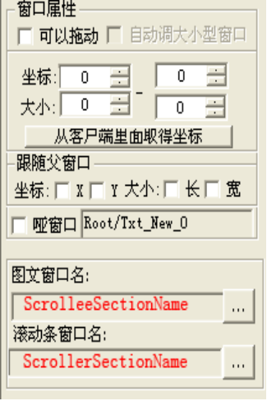
图：带滚动条的图文属性编辑面板

它的属性面板有两部分构成：1，窗口属性-----与虚窗口完全一致。2，指定图文窗口，和滚动条窗口的编辑面板。
带滚动条的图文的Key值(等号后是默认值)：
._WndType= WndRichScrollText //窗口类型，为WndRichScrollText时是带滚动条的图 //文。
._Parent=Normal //父窗口名，为(Normal,Lowest,Topmost)之一时为根窗口。
Left=0 //窗口左边位置，相当于x 。(相对坐标，相对于父窗口的位置)
Top=0 //窗口右边位置，相当于y 。(相对坐标，相对于父窗口的位置)
Width=0 //窗口宽。
Height=0 //窗口高。
Moveable=0 //窗口是不是可以拖动：0----不可以，1----可以。
FollowMove=0,0 //窗口是不是跟随父窗口的(x,y)移动：0----不跟随，1----跟随。
FollowSize=0,0 //窗口是不是跟随父窗口的(width,Height)移动：0----不跟随，1----跟随。
DummyWnd=0 //是不是哑窗口（只有大小坐标的窗口）：0----是，1---不是。
ScrolleeSectionName= //图文窗口名。
ScrollerSectionName= //滚动条窗口名。

注意：图文窗口和滚动条一定要是他的字窗口。

